QUALI SONO STATI I FRUTTI
CHE AVETE RACCOLTO
DALL’INCONTRO CON I PICCOLI FRATI
E SORELLE V.V. DI GESU E MARIA ?

N.B. Se vuoi altri esempi di come poter rispondere alla domanda sopraddetta, vai alla seguente pagina del Sito :
http://nuke.fratipoveri.net/Default.aspx?tabid=598, e troverai altri modelli Vescovili, Sacerdotali e Laicali…

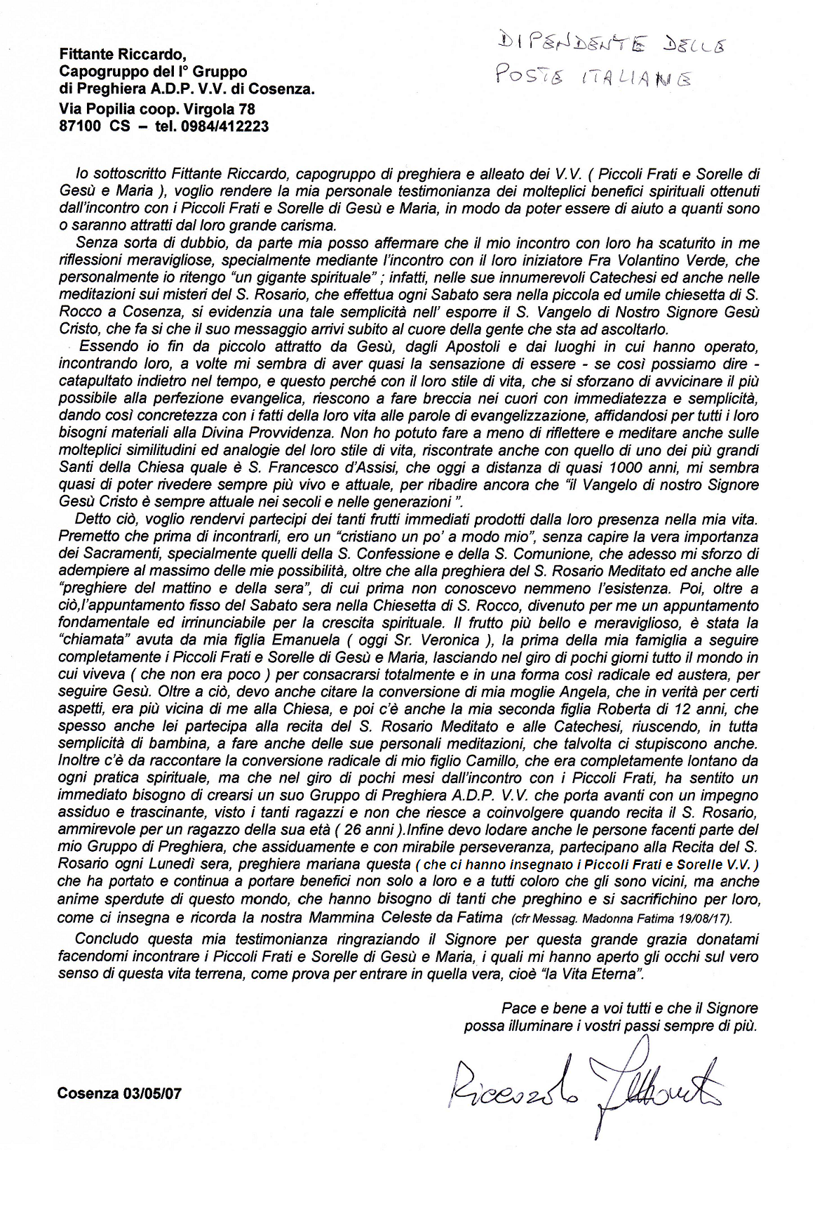

Servo Laico Generale ADP-VV e
dipendente delle Poste Italiane…

Ornella Ilenia Petix
Vice Capo-gruppo
del Cenacolo n°1
di Serradifalco
Ornella Ilenia Petix
Vice Capo-gruppo
del Cenacolo n°1
di Serradifalco
Tel. 327 - 0834484

Pace e bene cari fratelli e sorelle,
nel nome del Signore nostro Gesù Cristo,mi accingo a scrivere la testimonianza, di come la mia vita sia cambiata dopo aver incontrato Gesù attraverso la forte testimonianza di vita ( cfr Gv 5,31) dei Piccoli Frati e Sorelle di Gesù e Maria.

Prima di questo incontro ero una semplice ragazza, che frequentava pochissimo la chiesa e i Sacramenti. La mia conversione ebbe inizio durante la visita pastorale del nostro vescovo Mons. Mario Russotto a Serradifalco (il paese in cui abito). Rimasi colpita dalla sua semplicità,dal suo forte carisma e dal modo in cui parlava con noi giovani. Da quell’incontro,mi sono ritrovata per caso a far parte di un gruppo di giovani che si riunivano il venerdì sera nei locali della chiesa, sotto la guida di don Salvatore Asaro. E fu proprio lui,uno di quei venerdì a farci incontrare i Piccoli frati.

Ricordo benissimo quel venerdì sera del 14 Marzo 2008… L’attesa di quel momento che agitava sempre più il mio cuore,e poi,un attimo, sento due voci pronunciare queste parole “Pace e bene, scusate il ritardo…” ,mi giro verso la porta e vedo entrare due fraticelli ( Fra Volantino e Fra Picchignito ) con un sorriso enorme sul viso infilati dentro un sacco… Dentro me ho sentito un fuoco accendersi, che da quel giorno non si è più spento. Era il fuoco dell’amore di Cristo,come i discepoli di Emmaus che riconobbero Gesù allo spezzare del pane (cfr Lc 24,30-31), così io, ho riconosciuto Gesù in quei due semplici e gioiosi fraticelli. E pensare che quella sera dovevo essere ad una festa di compleanno, invece il Signore mi ha dato la grazia di partecipare ad una delle feste più belle della mia vita [in vista delle loro feste senza fine (cfr Mt 22,1-14) del sabato sera che di li a poco avrei iniziato a frequentare]. Dopo quell’incontro,capii che qualcosa nella mia vita stava cambiando….
Li ho incontrati per la seconda volta al Primo Raduno Regionale ADP-VV della Sicilia, dove ho conosciuto gli altri frati e le piccole suore e dove ho capito dell’esistenza dei gruppi di preghiera mariana. E proprio lì, è iniziato ad entrare nel mio cuore il forte desiderio di formare un gruppo di preghiera, per capire ed avvicinarmi sempre di più al grande mistero di Cristo, il centro della nostra vita ( cfr Gv 14,6 ). Così,dopo aver recitato per la prima volta il Santo Rosario con il gruppo di preghiera di Lillo e Marcella ( servi responsabili regionali della Sicilia ),quel piccolo seme che era caduto nel mio cuoricino, iniziava a germogliare,fino al giorno dell’apertura del 1° gruppo di preghiera ADP-VV a Serradifalco avvenuto il 6 Maggio 2008. Descrivere l’emozione di quel giorno per me è quasi impossibile,non credo che da un semplice foglio possa trapelare tutto l’amore che hanno portato i piccoli frati e le piccole suore nella mia vita, l’amore con la A maiuscola, l’amore infinito che ha Dio per le sue creature, e che loro hanno per tutti noi ( cfr Gv 15,13 ).
Credo fermamente che tutti loro siano dei messaggeri di Dio in carne e ossa, e come dice San Luigi Maria Grignon de Montfort : << “come frecce in mano a un eroe”( Sal 127,4 ), frecce acute nelle mani della potente Maria… spanderanno la pioggia della parola di Dio e della vita eterna….avranno le ali argentate della colomba, per volare al solo scopo di cercare la gloria di Dio e la salvezza delle anime,dove lo Spirito Santo li chiamerà;e nei luoghi dove avranno predicato,lasceranno dietro di essi unicamente l’oro della carità,che è il compimento di tutta la legge >> ( cfr Trattato della vera devozione a Maria n°56-57-58 ).
Da quando li conosco ho scoperto la felicità vera, non quella che un giorno sarebbe finita nella cassa da morto ( come dice fra Volantino ), ma la felicità eterna,che per me,grazie a tutto ciò che ho imparato da fra Volantino e prima ancora da Gesù, si concretizza in tre punti essenziali:
- amare e lodare Dio attraverso l’osservanza dei suoi comandamenti (cfr Gv 14,21);
- partecipare ai Divini Sacramenti;
- recitare il Santo Rosario Meditato e portare fuori a tutte le persone che incontro la Parola di Dio,quindi fare carità soprattutto spirituale.

La promessa insomma che tutti noi ADP VV facciamo a Gesù e Maria quando ci alleiamo con i piccoli frati e le piccole suore….

Ringrazio il Signore per avere inviato sulla terra queste sue splendide creature, e per averle inviate proprio qua,vicino a me….
Ringrazio il nostro Vescovo Mons. Mario Russotto, per averli accolti e averci dato la possibilità di poter conoscere dei testimoni veri di Cristo, che come lui stesso scrive nel Decreto di accoglienza in Diocesi dei Piccoli frati e sorelle di Gesù e Maria, vivono “sine glossa” il Vangelo….
Ringrazio Don Salvatore Asaro per avere organizzato l’incontro con i piccoli, e aver dato a me e ad altri giovani la possibilità di conoscerli…..
E infine il mio grazie, e non per importanza,va a te fra Volantino Verde di Gesù e Maria….
Grazie per essere così come sei, o meglio,per essere così come Dio ti vuole…
Grazie per avermi fatto capire come dare “la marcia in più”alla mia vita….
Grazie a tutti voi, principalmente al nostro Papà e alla nostra Mamma Celesti!!!!!
Voglio concludere con le parole di un alleato, che una volta, parlando di voi piccoli frati e piccole suore mi ha scritto cosi : “Stare con loro è come ricevere una fresca pioggia di benedizione,nel nostro cuore arido e ferito dalla cattiveria del mondo”…..
Che il Signore vi accompagni in ogni vostra azione e vi protegga ovunque voi siate….
Vi voglio bene piccoli fratelli miei,un bene indescrivibile che viene dal profondo del mio cuore, ma soprattutto vi voglio Santi ( cfr 1Ts 4,3 ) !!!!! Uiuiuiuiuiuiuiuiuiuiuiui…..

Serradifalco 28/02/09

In fede
Ornella Ilenia Petix

Lettera al Vescovo di Caltanissetta
Filippo Mastrosimone
Capo-gruppo del Cenacolo ADP-V.V.
n°10 di Caltanissetta
0934 680289

Sono ex impiegato Enel di 57 anni, sposato con tre figli, e vivo a Caltanissetta.

Le scrivo la presente per esprimerLe i miei più sentiti ringraziamenti per avere consentito la venuta a Caltanissetta di quel gruppetto di Piccoli Frati e Sorelle di Maria e Gesù.
Penso che siano una vera benedizione per la Diocesi di Caltanissetta. Stanno svolgendo un notevole lavoro in profondità di evangelizzazione cattolica. Con il loro carisma, calore ed entusiasmo stanno risvegliando le coscienze, elettrizzando ed avvicinando al Cattolicesimo vivo tanti giovani, ma anche tante persone mature come me.
Secondo me sono da considerarsi dei veri eroi del nostro tempo, perché pur conoscendo bene le lusinghe del mondo hanno avuto il coraggio di rinunciarvi abbandonando tutto: benessere, carriera, vita mondana, famiglia per fare un voto di povertà assoluta, affidandosi in tutto alla Provvidenza Divina.
Sono diventati degli incredibili strumenti di conversione alla parola di Cristo con la missione di salvare più anime possibili. Sono attivissimi e per svolgere meglio tale missione hanno messo a punto nuovi strumenti innovativi di diffusione.
Con la collaborazione dei gruppi di preghiera e dei loro alleati è stato creato un sito internet ben congegnato che si è rivelato un potente mezzo di trasmissione e anello di congiunzione vivo tra tutti i più di cento gruppi di preghiera, i loro alleati e simpatizzanti sparsi per il mondo.
Per avvicinare i giovani e dirottarli dagli sballi della droga, degli alcolici e quant'altro li porta allo sbando fisico e spirituale, hanno inventato "la festa che non finisce mai", un approccio diverso,caloroso ed intenso di catechesi che ogni sabato presso la Chiesa di Santa Croce di Caltanissetta sta diventando un appuntamento sempre più affollato…E poi con incommensurabile impegno certosino hanno elaborato tanti utilissimi libretti tascabili da distribuire gratuitamente: "La patente del Cristiano", "Il Sacro libro di circolazione", "La carta d'identità valida in eterno", "Il Sacro passaporto che conduce alla Vita Eterna", e tant'altro ancora…
Adottano un approccio comunicativo molto efficace: vanno per le strade e nelle case cogliendo ogni occasione per portare la parola di Dio, ascoltano con attenzione le persone e poi parlano usando un linguaggio semplice, essenziale ma forte e chiaro alla portata di tutti con tanti esempi e fatti di vita ordinarie e straordinarie per spiegare meglio e non lasciare dubbi, dando a ciascuno le parole ristoratrici di cui ha bisogno.
Il loro sguardo è limpido, i loro visi sono sempre aperti e sorridenti, i loro abbracci sono accoglienti e calorosi, con la loro presenza dispensano gioia e calore umano, scaldano e confortano i cuori arricchendoli di speranza per la risoluzione dei problemi personali e per la salvezza dell'anima.. Sono un vero esempio di umiltà, si considerano servi inutili per gloria di Cristo, utili solo come specchi riflettenti di Luce Divina tra gli uomini.
Già solo con la loro presenza portano pace e serenità. Il loro saluto per tutti è : Pace e Bene !
Con il loro semplice passaggio per le strade attirano gli sguardi suscitando curiosità: chi sono questi giovani così strani? Che fanno proprio qui? Insaccati in questi sai beige sembrano catapultati da un altro mondo; fanno venire voglia di conoscerli, fermarli e parlargli.
E anche dopo il loro passaggio lasciano nei cuori di chi li guarda come un richiamo musicale, che come il pifferaio magico, prima o poi li farà avvicinare.

Io lo so, perché è successo pure a mia moglie e a tanti altri con cui ho parlato, ma soprattutto è successo a me: ed io non me lo aspettavo proprio…
Personalmente, pur essendo vissuto in una famiglia cattolica, negli anni settanta, dopo il matrimonio, mi sono allontanato dalla Chiesa, preso dalla vita di tutti i giorni per formare prima e sostenere poi la famiglia.. Convinto che per essere a posto con la coscienza bastava comportarsi bene, non far del male al prossimo e dare un buon esempio di vita.
Non che non abbia provato a riavvicinarmi alla Chiesa; ma ogni volta che andavo a Messa, mi rendevo conto di non essere partecipe e che tutta la funzione religiosa mi scivolava via senza lasciarmi niente;ritenevo fortunate quelle persone che dimostravano di avere fede; evidentemente non era cosa per me, così ritornavo al mio mondo, anche se con un senso di vuoto.
Un paio di mesi fa, proprio mentre ero in piena crisi non solo spirituale, per una serie di circostanze fortuite(?), ho conosciuto prima degli alleati, poi Fra Volantino e subito dopo Suor Vittoria e poi via via gli altri fraticelli e sorelle, ed è stato come un amore a prima vista: prima mi sono sentito stordito e poi conquistato.
Che ardore!! Che passione e trasporto nel parlare di Cristo, della Madonna, della Chiesa e della Bibbia. Con gli occhi puri e profondi e con tutta la loro persona sprizzavano il loro sconfinato amore verso Cristo!
Così sono riusciti a tirar fuori in me e rispolverare a lucido i vecchi ricordi d'infanzia di quando ammiravo Fra San Francesco con il suo saio e sognavo di farmi frate pure io. Non mi è stato possibile rimanere insensibile: sono stati la chiave giusta per riaccendermi lo spirito. Ringrazio il Signore di avermi concesso questa opportunità per averli incontrati.

Grazie a loro mi sono riavvicinato ai Sacramenti della Confessione e Comunione, la domenica vado e partecipo alla Messa e sento viva l'Eucaristia. Ho reimparato a pregare e ci ho pure preso gusto al punto di aprire la mia casa ad un gruppo di preghiera mariana con il rosario cantato e meditato. Ora mi sento molto meglio anche se non ho ancora risolto gli altri miei problemi, che però adesso vedo sotto una luce diversa e mi affido alla Volontà Divina.

Ho sentito forte dentro di me di dover dare questa testimonianza ed esserLe riconoscente per la Sua lungimirante scelta.

Pace e bene.

Uno che si era perso e che,
grazie ai Frati poveri,
ha ritrovato la retta Via.
Filippo Mastrosimone

………………………………..
………………………………………….
……………………………………..

Tel ……. ……………………..

Firma autentica
Cioè a penna
e poi la lettera scannerizzata

